|  |  |
| --- | --- |
| Z:\TMP\FineReader11.00\media\image1.jpeg | **МИКРОПРОЦЕССОРНАЯ ТЕХНИКА** |

УДК 681.327.8.06

В. А. Коваленко, А. В. Олейник, Л. П. Пархоменко, Л. М. Солдатенко

БИС КОНТРОЛЛЕРА КР1818ВГ93 ДЛЯ НАКОПИТЕЛЯ НА ГИБКОМ ДИСКЕ

Микросхема КР1818ВГ93 представляет собой однокристальное про­граммируемое устройство, предназначенное для управления выводом ин­формации из ЭВМ на гибкие магнитные диски и вводом информации из НГМД в ЭВМ. БИС обеспечивает программирование номеров дорожки, сектора и стороны диска, а также длины сектора, режимов поиска дорожки и установки магнитной головки (МГ) в исходное положение, режимов чтения или записи информации, скорости перемещения МГ.

Контроллер КР1818ВГ93 позволяет организовать автоматический конт­роль считываемой и записываемой информации по контрольному коду (КК), записанному в конце индексного и информационного массивов. Индексный массив включает адресную метку, номер сектора, длину сектора, номер дорожки и номер стороны диска. Информационный массив содержит метку и непосредственно данные.

В режиме записи микросхема обеспечивает выдачу сигналов предкомпенсации записи в зависимости от кодов, представляющих информацию. Вывод информации из ЭВМ выполняется по сигналу *Запрос данных*, формируемому микросхемой, а считывание определяется сигналами *Готовность* и *Индексный импульс*, выдаваемыми аппаратурной логикой НГМД. Технические данные и характеристики микросхемы КР1818ВГ93 при Т=-10...70°С, Uсc=5 В ± 5 % и 12 В ± 5 % и токах потребления 60 и 20 мА приведены ниже.

Электрические параметры микросхемы

|  |  |
| --- | --- |
| Входное напряжение высокого уровня, В, не менее | 2,6 |
| Входное напряжение низкого уровня, В, не более | 0,8 |
| Выходное напряжение высокого уровня, В, не менее | 2,8 |
| Выходное напряжение низкого уровня, В, не более | 0,45 |
| Выходной ток высокого уровня, мА, не более | -0,15 |
| Выходной ток низкого уровня, мА, не более | 1,9 |
| Емкость нагрузки по выходам, пФ, не более | 100 |
| Максимальная потребляемая мощность, мВт, не более | 500 |

Обмен информацией с ЭВМ происходит по 8-разрядной двунаправлен­ной шине данных. Запись информации на ГМД осуществляется с одинарной или удвоенной плотностью. Под одинарной плотностью подразумевается запись информации с частотной модуляцией (рис. 1), а под удвоенной – запись информации с модифицированной модуляцией (рис. 2).

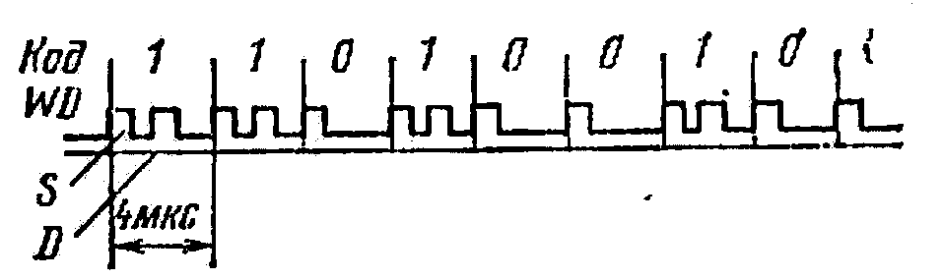

Рис. 1. Режим записи с частотной модуляцией при fCLC=2 МГц.

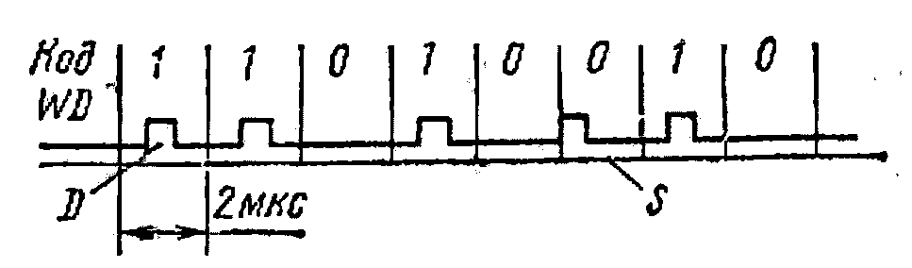

Риc. 2. Режим записи с модифицированной частотной модуляцией при fCLC **=** 2МГц: S — синхросигнал, D — импульс данных.

Микросхема обеспечивает работу с ГМД размером 133 или 203 мм (по длине стороны конверта). Максимальное программируемое число до­рожек на ГМД — 256. Максимальная скорость обмена информацией при одинарной плотности записи составляет 250 Кбит/с, при удвоенной плотности записи — 500 Кбит/с. Тактовая частота внешнего генератора равна 1 МГц для ГМД размером 133 мм и 2 МГц для ГМД размером 203 мм. Микросхема выполнена в 40-выводном корпусе типа 2 123.40-2. Назначение выводов БИС КР1818ВГ93 показано в табл. 1.

Выводы 33, 38, 39 микросхемы — выходы с открытым истоком, требу­ющие подключения к источнику питания Ucc1 через резисторы номиналом 10 кОм ± 10 %.

Назначение внутренних регистров БИС, выбираемых с помощью адресных сигналов А0, А1, следующее:

* регистр данных (**РгД**) и регистр сдвиговый (**РгСдв**) — для приема, хранения и преобразования данных;
* регистр сектора (**РгСект**)—для хранения информации о номере считываемого (записываемого) сектора;
* регистр (дорожки (**РгДор**) — для записи номера требуемой дорожки или хранения информации о номере дорожки, на которой находится МГ;
* регистр команд (**РгКом**)—для записи текущей выполняемой команды;
* регистр состояния (**РгСост**)—для определения текущего состояния различных функциональных узлов микросхемы и НГМД.

Функциональное назначение каждого разряда **РгСост** при выполнении соответствующих команд приведено в табл. 2 (указанным признакам соот­ветствует «Лог. 1» в **РгСост** ).

Микросхема обеспечивает прием и выполнение 11 команд. Все команды условно разделены на четыре типа: *вспомогательные, записи и чтения ин­формации, поиска и чтения индексного поля на ГМД, принудительного прерывания* (табл. 3). Зависимость времени перемещения МГ от кодов Ч1,Ч0 и состояния входного сигнала TEST показана в табл. 4.

Команда *Восстановление* обеспечивает переход МГ на нулевую дорожку ГМД. Если на входе TR00 нет подтверждения о выходе на нулевую дорожку после выдачи 256 импульсов, выполнение команды прекращается.

Команда *Поиск* предполагает, что **РгДор** содержит информацию о текущем номере дорожки, а **РгД** — требуемой дорожки. Перемещение МГ выполняется до тех пор, пока содержимое **РгДор** не сравняется с со­держимым **РгД**. Поиск выполняется при V= 1.

Команда *Шаг* обеспечивает выдачу импульса на перемещение МГ на один шаг. Направление перемещения при этом не изменяется.

Команды *Шаг вперед* и *Шаг назад* обеспечивают выдачу сигнала DIRC (направление перемещения).

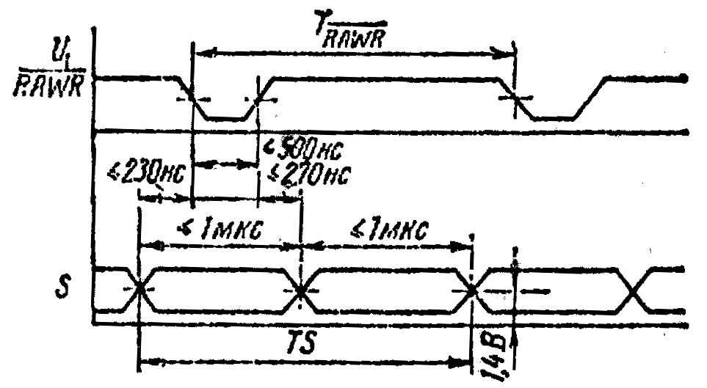

Рис. 3. Временные диаграммы сигналов считывания данных с НГМД и синхронизации.

Команды типа 2 обеспечивают считывание информации с ГМД (рис. 3) и запись ее на ГМД. Перед вводом этих команд необходимо в **РгСект** установить номер требуемого сектора. Длина сектора задается кодом и записывается в индексной области при форматировании диска в соответ­ствии с выводом, приведенным ниже.

|  |  |
| --- | --- |
| Длина сектора | Число байт в секторе |
| 00 | 128 |
| 01 | 256 |
| 02 | 512 |
| 03 | 1024 |

Временные параметры сигналов загрузки и готовности МГ показаны на рис. 4.

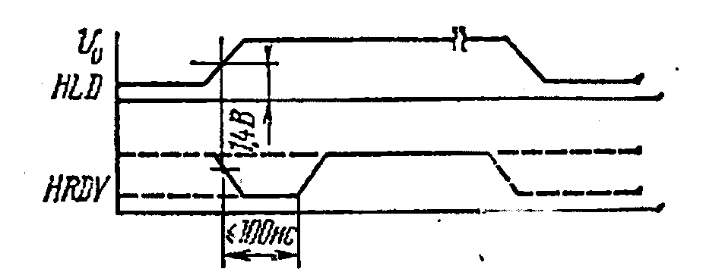

Рис. 4. Временные диаграммы сигналов загрузки и готовности МГ.

По командам типа 2 выполняется запись или чтение требуемого сектора по заданным номерам стороны, сектора и дорожки ГМД с проверкой индексной адресной метки (ИАМ) и (КК). Признаки команд этого типа соответственно обозначают (см. табл. 3):

m — код, указывающий на обращение к одному (m=0) или нескольким (m=1) секторам. При m=0 после считывания (записи) одного сектора работа прекращается. При m=1 после окончания работы с первым сектором в **РгСект** прибавляется единица и начинается обработка следующего сектора. Эта операция продолжается до тех пор, пока не будет обработан самый последний сектор на данной дорожке;

S — код, определяющий номер стороны диска (0 или 1);

Е — код, указывающий на выполнение задержки продолжительностью 15 мс для установки МГ в рабочее положение после сигнала HLD (при Е=0 задержка не осуществляется);

С — код, указывающий на необходимость проверки номера стороны ГМД в процессе идентификации индексной области (при С=0 номер стороны диска не проверяется);

а0 — код, используемый для выбора одного из двух возможных байт признака защиты данных для записи в области ИАМ (при а0=1 записывается байт F8, указывая, что данные могут стираться; при а0=0 записывается байт FB, указывая, что область данных сохраняется).

Таблица 1**.** Назначение выводов БИС КР1818ВГ93.

|  |  |  |  |  |  |
| --- | --- | --- | --- | --- | --- |
| Вывод | Обозначение | Выполняемая операция | | | |
| 1 | BS | Вывод микросхемы не подключается. Предназначен для контроля уровня напряжения смещения подложки | | | |
| 2 | W | *Разрешение записи* информации с шины данных в выбранный регистр | | | |
| 3 | CS | *Выбор микросхемы* разрешает связь ЭВМ с микросхемой | | | |
| 4 | R | *Разрешение чтения* обеспечивает вывод информации из выбранного регистра на шину данных DB0... DB7 | | | |
| 5, 6 | A0, A1 | *Адресная шина*. Код на этой шине определяет выбор соответствующего регистра для приема (передачи) информации с (на) шины данных, как показано ниже | | | |
| A1 | А0 | Чтение | Запись |
| 0 | 0 | **РгСост** | **РгКом** |
| 0 | 1 | **РгДор** | **РгДор** |
| 1 | 0 | **РгСект** | **РгСект** |
| 1 | 1 | **РгД** | **РгД** |
| 7..14 | DB0..DB7 | 8-разрядная двунаправленная *шина данных* | | | |
| 15 | STEP | Выходной импульс для перемещения МГ на один шаг | | | |
| 16 | DIRC | Сигнал, указывающий направление перемещения МГ: высокий — к центру ГМД; низкий — от центра | | | |
| 17 | SL | Выходной сигнал, указывающий, что импульс данных WD должен быть сдвинут влево | | | |
| 18 | SR | Выходной сигнал, указывающий, что импульс данных WD должен быть сдвинут вправо | | | |
| 19 | CLR | *Сброс* обеспечивает установку микросхемы в исходное состояние и запись кода 0000 ООП в регистр команд. На выходе 39 (INTRQ) устанавливается низкий уровень напряжения. По окончании действия сигнала CLR выполняется команда *Восстановление* независимо or готовности НГМД. Кроме того, записывается код 0000 0001 в регистр сектора | | | |
| 20 | GND | Корпус | | | |
| 21 | Ucc1 | Напряжение питания 5 В ± 5 % | | | |
| 22 | TEST | При подаче на этот вход сигнала высокого уровня микросхема вырабатывает импульсы управления перемещением МГ (STEP) с повышенной частотой | | | |
| 23 | HRDY | МГ в рабочем положении. Входной сигнал, указывающий, что МГ готова к работе | | | |
| 24 | CLC | Сигналы тактовой частоты | | | |
| 25 | RSTB | *Строб чтения* подтверждает прием данных от НГМД. На выходе устанавливается напряжение высокого уровня после приема двух байтов нулей при одинарной плотности записи и после приема четырех байтов нулей или единиц при удвоенной плотности записи | | | |
| 26 | - | Синхронизирующий тактовый сигнал, вырабатываемый из сигналов RAWR | | | |
| 27 | RAWR | Импульсный сигнал входных данных, считываемых с НГМД | | | |
| 28 | HLD | Выходной сигнал, управляющий магнитной головкой | | | |
| 29 | TR43 | Выходной сигнал, указывающий, что МГ находится между дорожками 44...76. Генерация сигнала происходит только в процессе выполнения команд *Запись*, *Считывание* | | | |
| 30 | WSTB | *Строб записи* имеет высокий уровень на время записи информации на ГМД | | | |
| 31 | WD | Сигналы записи данных на ГМД | | | |
| 32 | CPRDY | Входной сигнал, указывающий на готовность НГМД выполнять команды *Считывание* или *Запись*. Если сигнал CPRDY низкого уровня, команды *Считывание*, *Запись* не выполняются и вырабатывается сигнал INTRQ. Вспомогательные команды, обеспечивающие подготовку НГМД к работе, выполняются независимо от состояния сигнала CPRDY | | | |
| 33 | WF/DE | Двунаправленная шина, используемая для обозначения ошибки записи и размещения выбора данных, поступающих от ЭВМ. Если сигнал WSTB=1, вывод WF/DE функционирует как WF-вход. Если сигнал WF=0, запись какой-либо команды будет немедленно прекращена. Если сигнал WSTВ=0, вывод 33 функционирует как DE-выход. На выходе DE в процессе чтения после загрузки МГ и установки высокого уровня сигнала HRDY будет напряжение низкого уровня | | | |
| 34 | TR00 | Входной сигнал, указывающий микросхеме, что МГ установлена в исходное положение | | | |
| 35 | IP | Входной сигнал с НГМД, информирующий микросхему о том, что индексный импульс считан и ГМД начал очередной оборот | | | |
| 36 | WPRT | Входной сигнал запрещения записи на ГМД. Низкий уровень сигнала прекращает запись | | | |
| 37 | DDEW | Входной сигнал, указывающий микросхеме, с какой плотностью должны выполняться операции | | | |
| 38 | DRQ | Выходной сигнал в режиме чтения указывает, что регистр данных содержит информацию для передачи. В режиме записи сигнал DRQ указывает на готовность приема информации с шины данных. Этот сигнал устанавливается в состояние низкого уровня, если данные считаны в ЭВМ или записаны из ЭВМ в регистр данных | | | |
| 39 | INTRQ | *Готовность микросхемы*. На этом выходе устанавливается напряжение высокого уровня, если выполнена какая-либо команда, и напряжение низкого уровня, если микросхема выполнила команду или считан регистр состояния | | | |
| 40 | Ucc2 | Источник питания 12 В ± 5 % | | | |

Контрольный код представлен в виде двух байт и вычисляется как циклическая сумма полинома A = X16 +Х12+ X5 + 1.

Команда *Чтение сектора* выполняется, когда идентифицированы номера дорожки, сектора и КК (рис. 5). Адресная метка данных должна быть установлена через 30 байт для одинарной и через 43 байта для двойной плотности записи после КК индексной области. Если ИАМ не найдена, вырабатывается признак *Массив чтения не найден*, который выдастся в **РгСост**. После прохождения адресной метки байты данных вводятся в **РгСдв** и передаются **РгД**. Каждый байт сопровождается сигналом DRQ *Готовность данных*. **РгД** должен быть считан до приема следующего байта. Если предыдущий байт не считан, записывается следующий, а в **РгСост** записывается признак *Потеря данных*.

В конце считывания массива данных КК должен совпадать с генери­руемым в микросхеме. Если они не совпадают, выставляется бит *Ошибка КК* в **РгСост** и прекращается выполнение команды даже при m=1.

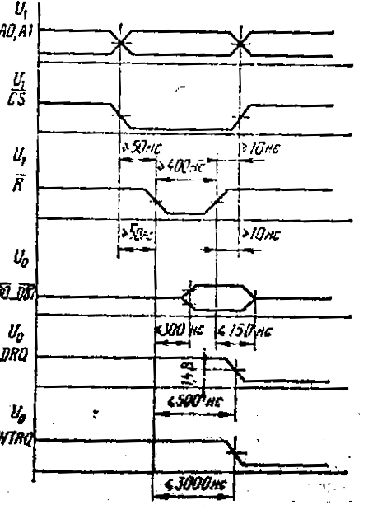

Рис. 5. Режим записи.

Команда *Запись сектора* выполняется подобно команде *Чтение сектора* в части анализа индексного массива, определения номера дорожки, стороны диска, длины сектора и вычисления КК (рис. 6). Сигнал DRQ генерируется, запрашивая первый байт данных, который должен быть записан на ГМД. Затем микросхема вычисляет 11 байт при одинарной (или 22 при двойной) плотности записи для обеспечения пробела между индексной областью и данными. С момента прохождения 11 или 22 байт (если первый запрос сигнала DRQ обслужен и данные записаны в **РгД**) выдается строб записи WSTB и 6 байт нулей для одинарной (или 12 байт для двойной) плотности записываются на диск. Это соответствует записи пробела, а затем записывается ИАМ. Байт признака данных может быть или FB (без стирания данных) или F8 (со стиранием) в соответствии с кодом а0.

При записи данных на ГМД каждый байт заносится в **РгД**, передается в **РгСдв** и затем на диск. Сигнал DRQ вырабатывается для ЭВМ на каждый последующий байт данных. Если DRQ не обслужен, вырабатывается сигнал *Потеря данных* в разряде S1 **РгСост**, а на диске записывается байт нулей. После записи данных записывается КК в виде двух байт, генерируемых микросхемой, затем один байт FF, и устанавливается низкий уровень сигнала WSTB.

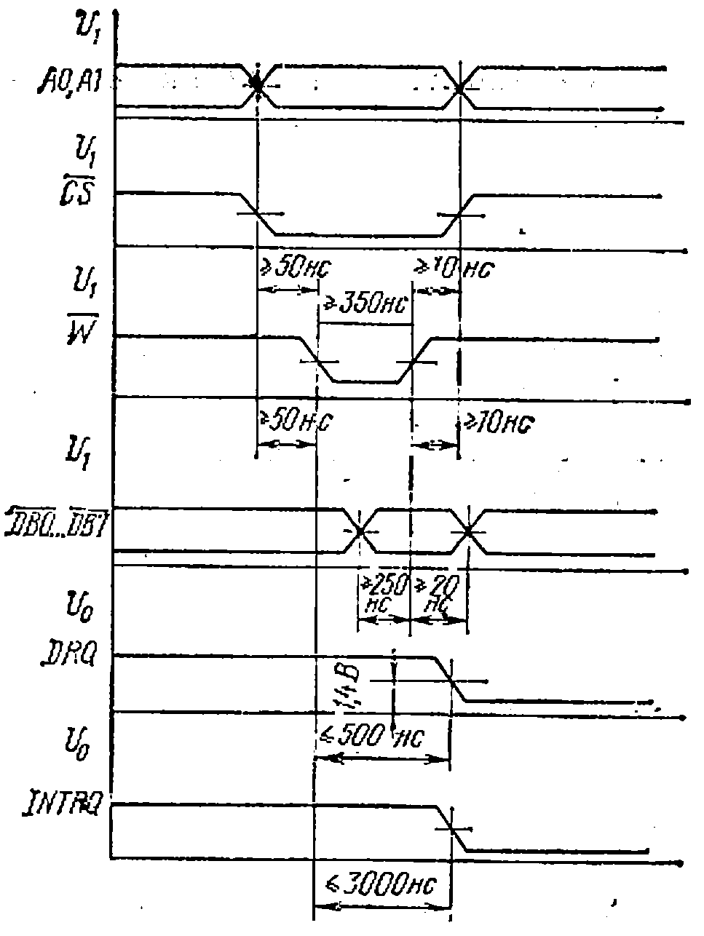

Рис. 6. Режим чтения.

Таблица 2. Назначение битов регистра состояния.

|  |  |  |  |  |  |  |
| --- | --- | --- | --- | --- | --- | --- |
| Разряд | Выполняемая команда | | | | | |
| Вспомога-тельная | Чтение адреса | Чтение сектора | Чтение дорожки | Запись сектора | Запись дорожки |
| 7 | Разряд, указывающий на готовность НГМД | | | | | |
| 6 | Защита записи | 0 | 0 | 0 | Защита записи | |
| 5 | Загрузка МГ | 0 | Запись со стиранием | 0 | Ошибка записи | |
| 4 | Ошибка поиска | Массив не найден | | 0 | Массив не найден | 0 |
| 3 | Ошибка в контрольном коде | | | 0 | Массив не найден | 0 |
| 2 | МГ в исходном состоянии | Потеря данных | | | | |
| 1 | Индексный импульс | Запрос данных | | | | |
| 0 | Занято (идет выполнение команды) | | | | | |

Таблица 3. Структура команд КР1818ВГ93.

|  |  |  |  |  |  |  |  |  |  |
| --- | --- | --- | --- | --- | --- | --- | --- | --- | --- |
| Команда | | Структура кода, бит | | | | | | | |
| 7 | 6 | 5 | 4 | 3 | 2 | 1 | 0 |
| Тип 1 | Восстановление | 0 | 0 | 0 | 0 | h | V | Ч1 | Ч0 |
| Поиск | 0 | 0 | 0 | 1 | h | V | Ч1 | Ч0 |
| Шаг | 0 | 0 | 1 | И | h | V | Ч1 | Ч0 |
| Шаг вперед | 0 | 1 | 0 | И | h | V | Ч1 | Ч0 |
| Шаг назад | 0 | 1 | 1 | И | h | V | Ч1 | Ч0 |
| Тип 2 | Чтение сектора | 1 | 0 | 0 | m | S | E | C | 0 |
| Запись сектора | 1 | 0 | 1 | m | S | E | C | a0 |
| Тип 3 | Чтение адреса | 1 | 1 | 0 | 0 | 0 | E | 0 | 0 |
| Чтение дорожки | 1 | 1 | 1 | 0 | 0 | E | 0 | 0 |
| Запись дорожки | 1 | 1 | 1 | 1 | 0 | E | 0 | 0 |
| Тип 4 | Принудительное прерывание | 1 | 1 | 0 | 1 | I3 | I2 | I1 | I0 |

**Примечание:**

h — код установки МГ в рабочее положение (при h=0 МГ поднята, при h=1 МГ устанавливается в рабочее положение);

V — код, определяющий необходимость проверки положения МГ (при V=0 положение МГ не проверяется, при V=1 читается и проверяется номер дорожки, на которой находится МГ);

Ч1, Ч0 — коды, определяющие скорость перемещения МГ;

И — код. определяющий состояние **РгДор** при перемещении МГ (при И=0 состояние **РгДор** не изменяется, при И=1 на каждом шаговом импульсе состояние **РгДор** изменяется на один бит).

Таблица 4. Коды установки времени перемещения магнитной головки.

|  |  |  |  |  |
| --- | --- | --- | --- | --- |
| TEST | Ч1 | Ч0 | Время перемещения на шаг, мс | |
| CLC=1 МГц | CLC=2 МГц |
| 1 | 0 | 0 | 6 | 3 |
| 1 | 0 | 1 | 12 | 6 |
| 1 | 1 | 0 | 20 | 10 |
| 1 | 1 | 1 | 30 | 15 |
| 0 | - | - | 400 мкс | 200 мкс |

Команды типа 3 предназначены для поиска информации на диске или записи информации (форматирование диска). Структура кода содержит один бит признака, определяющего необходимость включения задержки 15 мс после сигнала HLD, как и при выполнении команд типа 2.

Команда *Чтение адреса* выполняется при установке МГ в рабочее положение (HLD=1). В бит состояния *Занято* записывается единица. Последовательно считываются 6 бант индексной области, включая КК, и передаются на шину данных в сопровождении сигнала DPQ. КК считывается и передается на шину данных, микросхема проверяет его, если КК не совпадает, выдается бит состояния *Ошибка КК* и продолжается выполнение команды чтения. При выполнении этой команды содержимое **РгДор** пересылается в **РгСект** и запоминается. По окончании выполнения команды генерируется сигнал INTRQ и очищается бит состояния *Занято*.

Команда *Чтение дорожки* обеспечивает чтение всей информации, включая индексный массив, контрольные коды, пробелы и массив данных, и передачу ее в ЭВМ. В процессе чтения не выдается строб чтения и не выполняется проверка КК, что позволяет использовать данную команду в диагностических целях.

Команда *Запись дорожки* предназначена для разметки ГМД. Информация в ЭВМ для этой процедуры должна содержать все пробелы и индексные метки. Любая последовательность данных, имеющаяся в ЭВМ, записывается. Если появляются байты F5...FE, то они интерпретируются как адресные метки данных. Контрольный код генерируется в момент передачи байтов F8...FE из **РгД** в **РгСдв** в режиме ЧМ или при появлении байта F5 в режиме МЧМ. При появлении кода F7 КК записывается двумя байтами. Таким образом, байты F5...FE не должны записываться в местах пробелов, области данных или индексных массивах.

Таблица 5. Назначение байтов информации БИС КР1818ВГ93.

|  |  |  |
| --- | --- | --- |
| Байт данных | Назначение | |
| Режим частотной модуляции | Режим модифицированной частотной модуляции (МЧМ) |
| 00 … F4 | Запись 00 … F4  CLK=FF | Запись 00 … F4 |
| F5 | Не допускается | Запись A1, инициализация КК |
| F6 | Не допускается | Запись C2 |
| F7 | Запись двух байтов КК | Запись двух байтов КК |
| F8 … FB | Запись F8 … FB  CLK=C7, инициализация КК | Запись F8 … FB |
| FC | Запись FC c CLK=D7 | Запись FC |
| FD | Запись FD c CLK=FF | Запись FD |
| FE | Запись FE  CLK=C7, инициализация КК | Запись FE |
| FF | Запись FF c CLK=FF | Запись FF |

Команда типа 4 *Принудительное прерывание* задается для завершения какой-либо выполняемой команды. В отличие от других команд она может быть записана в **РгКом** в любой момент времени. Однако исполнение команды может определяться состоянием младших битов I0...I3. Если биты I0...I3 находятся в состоянии 0, прекращается выполнение текущей команды и сигнал INTRQ не вырабатывается. При I0=l прерывание выполняется после перехода сигнала CPRDY из низкого уровня в высокий. I1=1 определяет прерывание при переходе CPRDY из высокого уровня в низкий. I2=1 — прерывание по приходу индексного импульса IP. I3=1 обеспечивает не­медленное прерывание выполняемой команды. После выполнения этих ус­ловий вырабатывается сигнал INTRQ.

Каждый служебный байт (табл. 5) может быть размещен в индексной области в соответствии с форматом массива. Байт FC определяет индексную метку, которая ставится перед первым индексным массивом. FE — адресную метку индексных данных, которая записывается в начале индексного массива. F7 — код, который указывает на необходимость записи результата вычислении двух байтов КК.

В табл. 6 и 7 приведены примерные форматы массивов данных, записываемых на ГМД соответственно с одинарной и удвоенной плотностью. При записи отдельных служебных кодов с ЧМ часть синхросигналов опускается. При этом наличие сигналов S определяется кодом CLK, приведенным в табл. 6.

Таблица 6. Форматы массивов данных в режиме записи с частотной модуляцией

|  |  |  |  |
| --- | --- | --- | --- |
|  | Число байтов | Код | Назначение |
|  | 40 | FF(00) | Пятый пробел (от начала индексного импульса) |
|  | 6 | 00 |  |
|  | 1 | FC | Индексная метка |
|  | 26 | FF(00) | Первый пробел |
| Один сектор | 6 | 00 |  |
| 1 | FE | Адресная метка индексных данных |
| 1 | XX | Номер дорожки |
| 1 | XX | Номер стороны диска (00 или 01) |
| 1 | XX | Номер сектора (1 … 1A) |
| 1 | XX | Длина сектора (00) |
| 1 | F7 | Запись двух байтов КК |
| 11 | FF(00) | Второй пробел |
| 6 | 00 |  |
| 1 | FB | Адресная метка данных |
| 128 | XX | Данные |
| 1 | F7 | Запись двух байтов КК |
| 27 | FF(00) | Третий пробел |
|  | 247 | FF(00) | Продолжение записи до выдачи прерывания (четвертый пробел до начала индексного импульса) |

Таблица 7. Форматы массивов данных в режиме записи с модифицированной частотной модуляцией

|  |  |  |  |
| --- | --- | --- | --- |
|  | Число байтов | Код | Назначение |
|  | 80 | 4E | Пятый пробел (от начала индексного импульса) |
|  | 12 | 00 |  |
|  | 3 | F6 | Запись C2 |
|  | 1 | F6 | Индексная метка |
|  | 50 | 4E | Первый пробел |
| Один сектор | 12 | 00 |  |
| 3 | F5 | Запись A1 |
| 1 | FE | Адресная метка индексных данных |
| 1 | XX | Номер дорожки (0… 4C) |
| 1 | XX | Номер стороны диска (0 или 1) |
| 1 | XX | Номер сектора (1 … 1A) |
| 1 | XX | Длина сектора (01) |
| 1 | F7 | Запись двух байтов КК |
| 22 | 4E | Второй пробел |
| 12 | 00 |  |
| 3 | F5 | Запись A1 |
| 1 | FB | Адресная метка данных |
| 256 | XX | Данные |
| 1 | F7 | Запись двух байтов КК |
| 54 | 4E | Третий пробел |
|  | 598 | 4E | Продолжение записи до выдачи прерывания (четвертый пробел до начала индексного импульса) |

Представленный контроллер нашел практическое применение для управления мини-дисками (рис. 7) в профессиональной персональной ЭВМ «Электроника МС 0585».

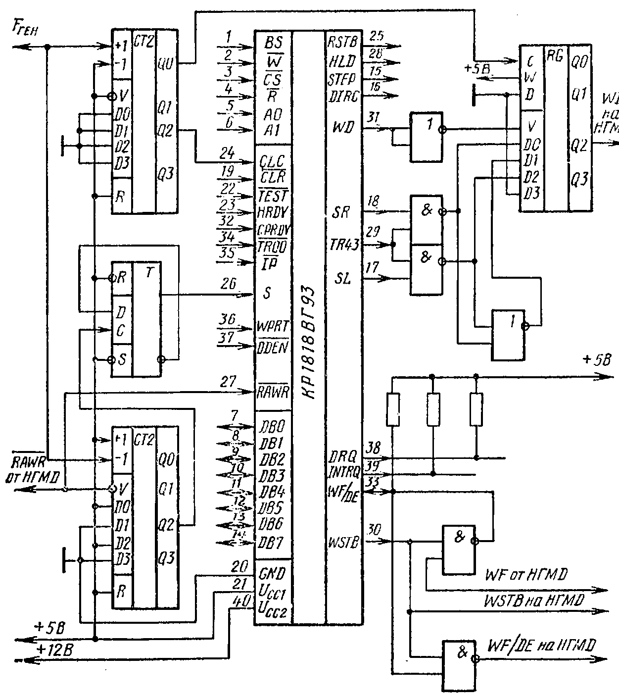

Рис. 7. Схема включения БИС КР1818ВГ93 с формирователями импульсов синхронизации S и обеспечения предкомпенсации сигналов WD

Статья поступила 13 января 1986 г.

Исправления – FDC179x datasheet